ULTRASONİK SENSÖR İLE ÇİFT TARAFLI DİJİTAL ZİYARETÇİ SAYACI

1. Projenin amacı

Dijital ziyaretçi sayacı projesinde; HC-SR04 Sensör,Buzzer,Arduino Uno(R3),Jumper kabloları,1 adet breadboard,1 adet 16x2 LCD kullanılmıştır. Bu sayaç insanları her iki yönde sayabilir. Bu devre, giriş kapısında bir alışveriş merkezine, eve, ofise veya sınıfa giren kişi sayısını saymak için kullanılabilir ve aynı kapıdaki veya çıkış kapısındaki sayıyı azaltarak ayrılan kişi sayısını sayabilir. Devre çoğu alanda kullanılabilir. Örnek olarak kullanım alanları; AVM’ler,otoparklar,sınıflar,ofisler gibi birçok alanda kullanılabilir.

Çalışma prensibi; 40 cm algılama mesafesi içerisinde ,bir insan kapıdan veya devrenin konulan yerine göre giriş yaptığında, buzzer sayesinde bip sesi çıkarır ve lcd ekranda gözüken ziyaretçi sayısını 1 arttırır.Aynı zamanda eğer ölçülen mesafe 60cmden fazla ise buzzer tekrar bipleyerek çıkış olarak sayar ve ekranda gözüken değeri 1 azaltır.

1. Fritzing Diyagramı

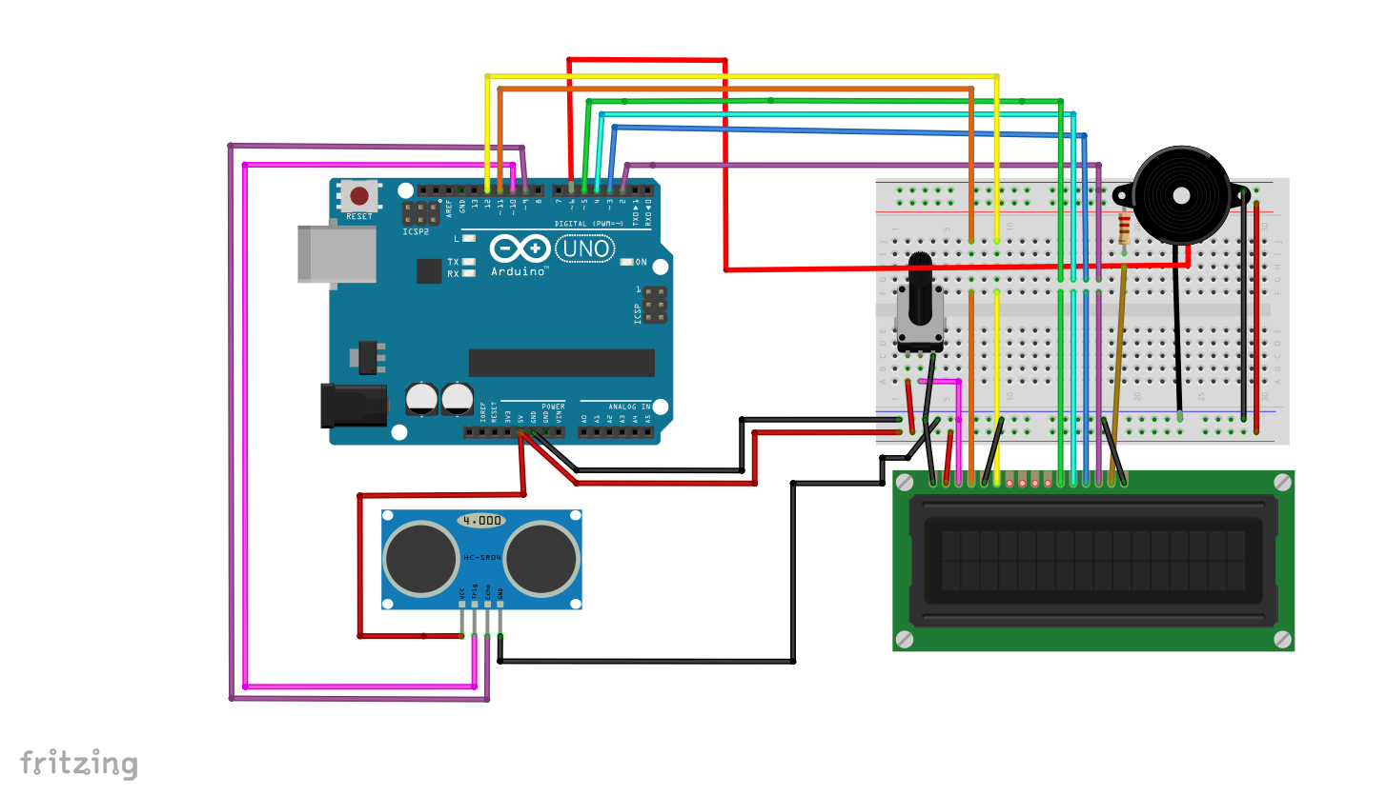

1. Arduino IDE kodu ve detaylı açıklamalarıyla beraber

// Kullanacağım arduino elemanlarının pin tanımlamasını yaptım

int trig = 10;

int echo = 9;

int buzzer= 6;

int i=0;

#include <LiquidCrystal.h> // LCD ekran için kullanacağım kütüphaneyi ekledim

LiquidCrystal lcd(12, 11, 5, 4, 3, 2); // ekranımın pinlerini tanımladım

void setup()

{

lcd.begin(16, 2); // ekranımın boyutunu belirledim

Serial.begin(9600); // Seri haberleşme başlatıldı

pinMode(trig,OUTPUT); // trig pinimden çıkış yapacağımı belirttim

pinMode(echo,INPUT); // echo pinimden giriş yapacağımı belirttim

pinMode(buzzer,OUTPUT); // buzzer pinimden çıkış yapacağımı belirttim

lcd.setCursor(4,0); // 4.sütun , 0.satır pozisyonuna imleci getir

lcd.print("Hoşgeldiniz"); // LCD ekrana başlangıçta "Hoşgeldiniz" yazdırdım

delay(200); // 200 ms gecikme ekledim

lcd.clear(); // LCD ekranımı temizledim

lcd.setCursor(0,0); // 0.sütun , 0.satır pozisyonuna imleci getir

lcd.print("Dijital Ziyaretçi Ölçer"); // LCD ekrana "Dijital Ziyaretçi Ölçer" yazdırdım

lcd.setCursor(1,1); // 1.sütun , 1.satır pozisyonuna imleci getir

lcd.print("By Alp Bereket"); // Altına "" yazdırdım

delay(2500); // 2500 ms gecikme ekledim

lcd.clear(); // lcd ekranımı temizledim

}

void loop() {

lcd.setCursor(0,0); // 0.sütun , 0.satır pozisyonuna imleci getir

lcd.print("Ziyaretçi sayısı:"); // LCD ekranıma "Ziyaretçi sayısı" yazdırdım

digitalWrite(trig,LOW); // HC-SR04 Sensörümün yeni ölçüm yapmaması için pini LOW durumuna getirdim

delayMicroseconds(5); // 5 Mikrosaniye gecikme verdim

digitalWrite(trig,HIGH); // HC-SR04 Sensöre çalışması için emir verdim.Yani pinimi HIGH konuma getirerek yeni ölçüm yapmasını emrettim

delayMicroseconds(10); // 10 Mikrosaniye gecikme verdim

digitalWrite(trig,LOW); // HC-SR04 Sensörümün yeni ölçüm yapmaması için pini LOW durumuna getirdim

int a = pulseIn(echo,HIGH); // echonun geri dönmesi için geçen süre ölçülüyor

int distance = a\*0.034/2; // mesafeyi ölçmek için kullanılan hesaplama

if ( distance<40) // Mesafe eğer 40 cm'den düşükse ziyaretçi ekliyorum.

{

i=i+1; // Ziyaretçi sayısını 1 arttıran kod.Sensörümün önünden herhangi birşey geçince i'yi 1 arttırıyorum

delay(500); // 500 ms gecikme ekledim

digitalWrite(buzzer,HIGH); // Buzzer'ımın gücünü arttırarak ses çıkarmasını sağlar.Yani pinimi HIGH durumuna getirerek yeni ses çıkarmasını emrettim

delay(100); // 100 ms gecikme ekledim

digitalWrite(buzzer,LOW); // Buzzer'ımın gücünü azaltarak ses çıkarmasını durdurdum.Yani pinimi LOW durumuna getirerek yeni ses çıkarmamasını emrettim

delay(100); // 100 ms gecikme ekledim

lcd.clear(); // LCD ekranını temizledim

lcd.setCursor(0,0); // 0.sütun , 0.satır pozisyonuna imleci getir

lcd.print("Ziyaretçi sayısı:"); // LCD ekranıma "Ziyaretçi sayısı:" yazdırdım

lcd.setCursor(0,1); // 0.sütun , 1.satır pozisyonuna imleci getir

lcd.print(i); // Anlık ziyaretçi sayısını ekrana yazdırdım

delay(400); // 400 ms gecikme ekledim.

}

if ( distance>60) // Eğer mesafe 60cm den büyükse ziyaretçi siliyorum

{

i=i-1; // Ziyaretçi sayısını 1 azaltan kod

delay(500); // 500ms gecikme ekledim

digitalWrite(buzzer,HIGH); // Buzzer'ımın gücünü arttırarak ses çıkarmasını sağlar.Yani pinimi HIGH durumuna getirerek yeni ses çıkarmasını emrettim

delay(100); // 100 ms gecikme ekledim

digitalWrite(buzzer,LOW); // Buzzer'ımın gücünü azaltarak ses çıkarmasını durdurdum.Yani pinimi LOW durumuna getirerek yeni ses çıkarmamasını emrettim

delay(100); // 100 ms gecikme ekledim

lcd.clear(); // LCD ekranını temizledim

lcd.setCursor(0,0); // 0.sütun , 0.satır pozisyonuna imleci getir

lcd.print("Ziyaretçi sayısı:"); // LCD ekranıma "Ziyaretçi sayısı:" yazdırdım

lcd.setCursor(0,1); // 0.sütun , 1.satır pozisyonuna imleci getir

lcd.print(i); // Anlık ziyaretçi sayısını ekrana yazdırdım

delay(400); //400 ms gecikme ekledim

}

}